Приложение к Рабочей программе воспитания
МБДОУ «Детский сад № 148»
Календарный план воспитательной работы МБДОУ «Детский сад № 148» на 2021 – 2022 учебный год
Условные обозначения: Младшая группа-(МЛ). Средняя группа-(СР). Старшая группа-(СТ). Подготовительная группа-(ПД).
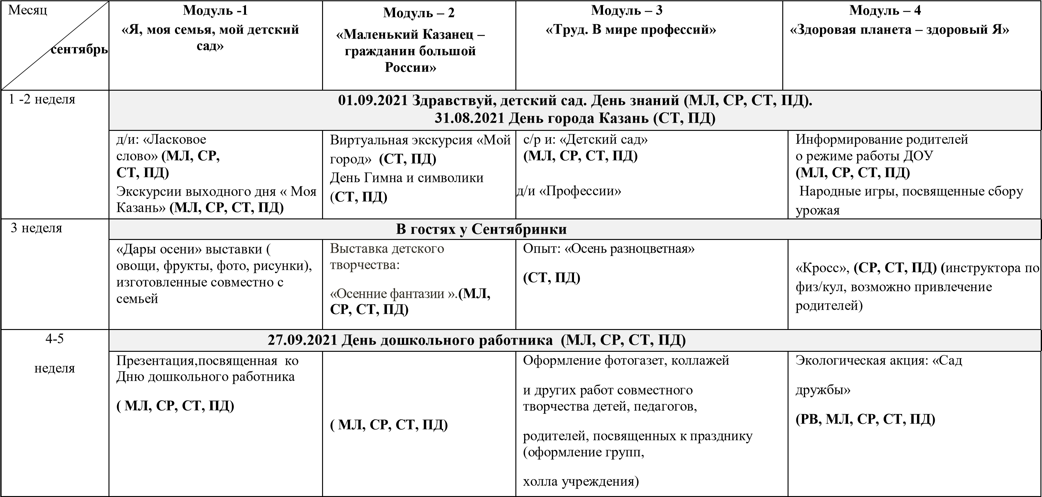

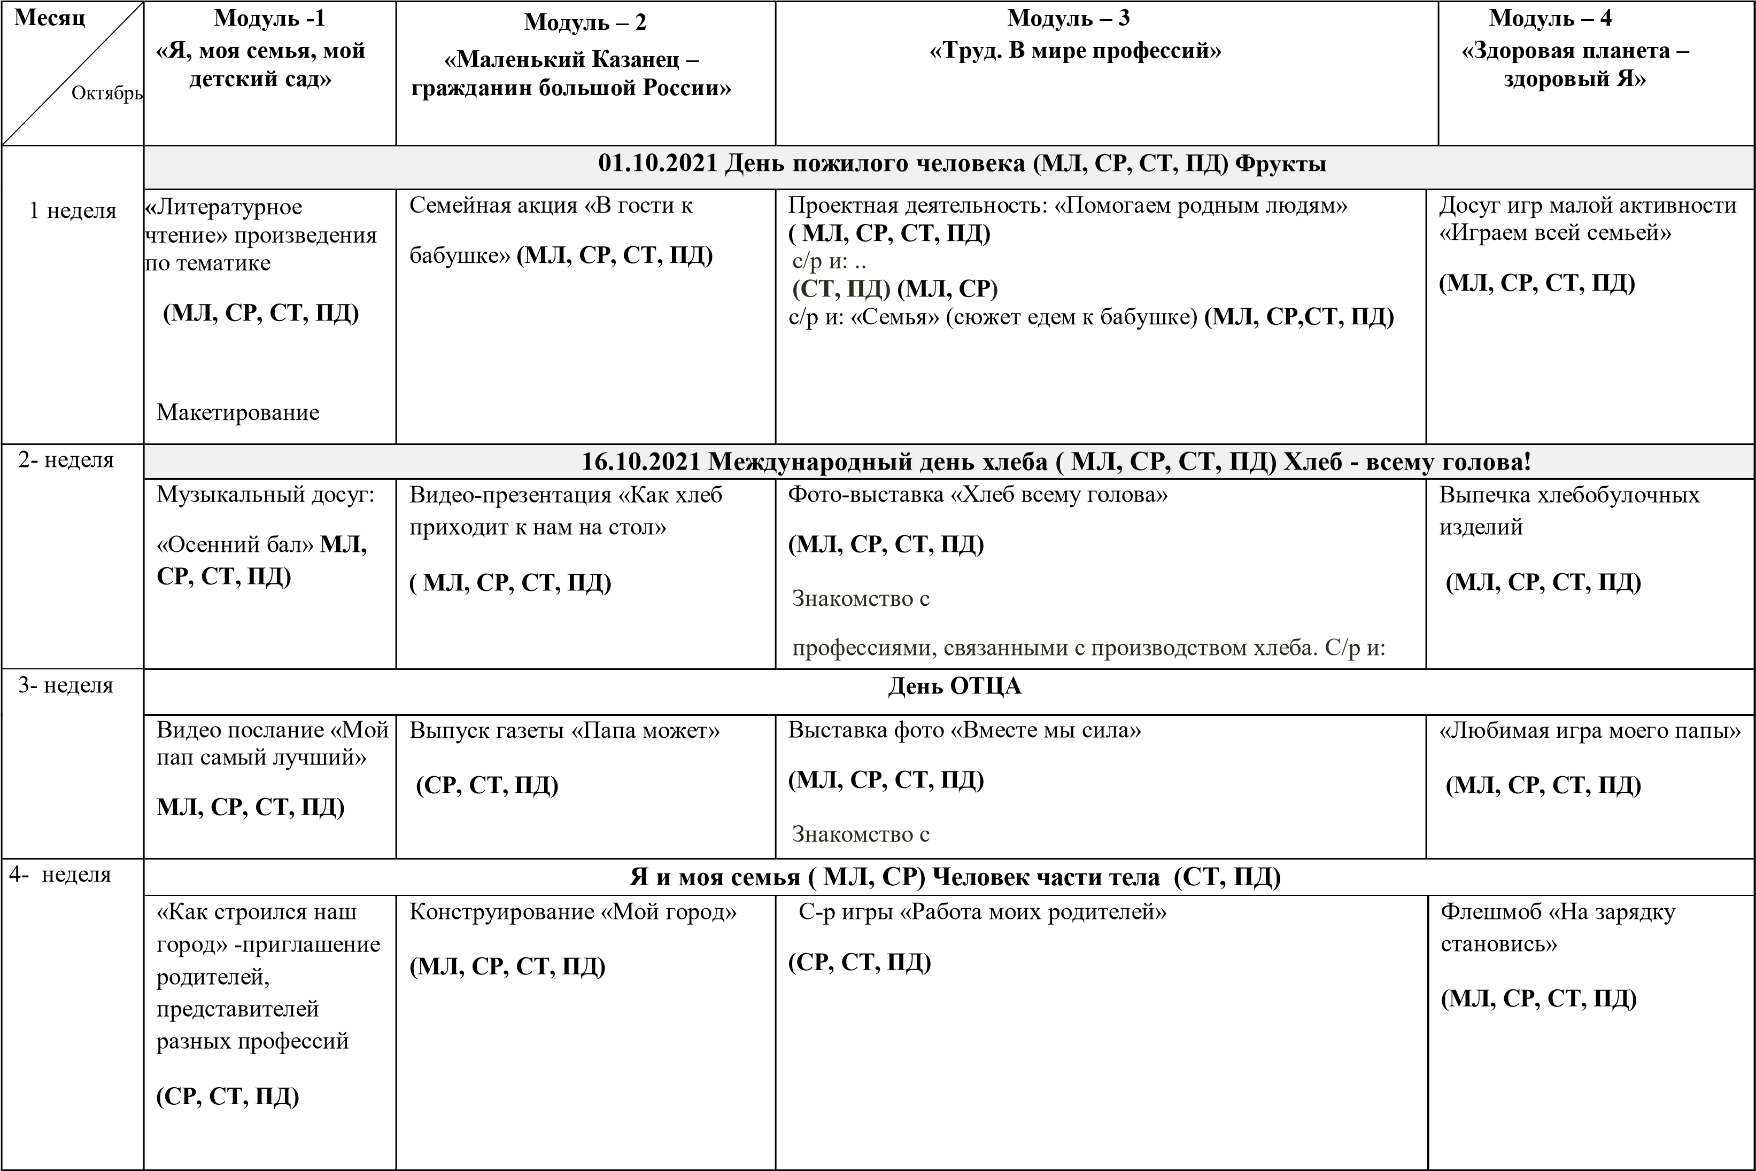
1 - неделя  ноябрь | Одежда ( МЛ,СР, СТ, ПД) 04.11.2021 День народного единства (СР, СТ, ПД)
1 - неделя  ноябрь | Музыкальный досуг  «День народного единства» (СТ, ПД) | Виртуальная экскурсия по музею М.Джалиля Казань(СТ, ПД) | д/и: «Народный костюм»(МЛ, СР, СТ, ПД) с/р и: «Мы -военныеразведчики» (СТ,ПД) | Игры народов разных национальностей (СТ, ПД)
2 неделя | Головные уборы (МЛ, СР, СТ, ПД)
2 неделя | Флешмоб «Разные головные уборы» | Национальная одежда | Профессия портной | История создания головных уборов разных наодов
3 неделя | 16.11. Международный день толерантности (СР, СТ, ПД). Дом (МЛ, СР, СТ, ПД) 20.11-День ребенка
3 неделя | Развлечение «Мы разные, но мы – вместе!» (СР, СТ, ПД)  Квест-игра «Права ребенка» |  | д/и: «Эмоции» (МЛ, СР, СТ,ПД) с/р и: «Семья» (МЛ, СР, СТ, ПД) | п/и: «Найди пару» (СР, СТ,  ПД)  Спортивное развлечение  «Пусть всегда будем мы»
4 -5 неделя | (последнее воскресенье месяца) День матери (МЛ, СР, СТ, ПД) Мебель
4 -5 неделя | Музыкальный досуг ко Дню Матери  «Мамино сердце»  (РВ, МЛ, СР, СТ, ПД) | Конкурс «Для мамочки с  любовью» (РВ, МЛ, СР, СТ,  ПД) | д/и: «чья мама» (1)  Опыты со светом (СР, СТ, ПД)  Презентации «Профессии наших мам» (СР, СТ, ПД) | д/и: «Вежливые слова»  п/и: «Собери цветок для мамы» (СР, СТ, ПД)

Месяц декабрь | Модуль -1  «Я, моя семья, мой детский сад» | Модуль – 2  «Маленький Казанец – гражданин большой России» | Модуль – 3  «Труд. В мире профессий» |  | Модуль – 4  «Здоровая планета – здоровый Я»
1-2 неделя | 09.12.2021 День Героев Отечества (СТ,ПД)
1-2 неделя | Сообщение о герое  ВОВ (СТ, ПД) | Патриотический Турнир памяти  Героев Советского Союза  (выходцев Казани) …. (СТ, ПД) |   Виртуальная экскурсия : Вечному огню (Парк Горького, Парк победы) Чтение рассказа А.Кассиля «Памятник советскому солдату» (ПД)  / : « », |  | п/и: «Летчики» (СТ, ПД)
3 неделя | с р и Защитники  12.12.2021 День Конституции |  |  | (СТ,ПД)
3 неделя | «Изготовление книги  Моя Россия» | Виртуальная экскурсия по городам России (ПД) | Государственные символ России (СТ, ПД) с/р и: «Путешествие по  России» (ПД) | ы | Знакомство с  государственными праздниками (СТ, ПД)
4-неделя | Новый год (МЛ, СР, СТ, ПД)
4-неделя | Новогодний утренник  (МЛ, СР, СТ, ПД) |  | Мастерская Деда Мороза Конкурс детско – родительских работ «Карнавальный костюм» (МЛ, СР, СТ, ПД)  Знакомство с «волшебными профессиями(СР, СТ,ПД) |  | Акция «Елочка – зеленая иголочка» (СТ,  ПД)

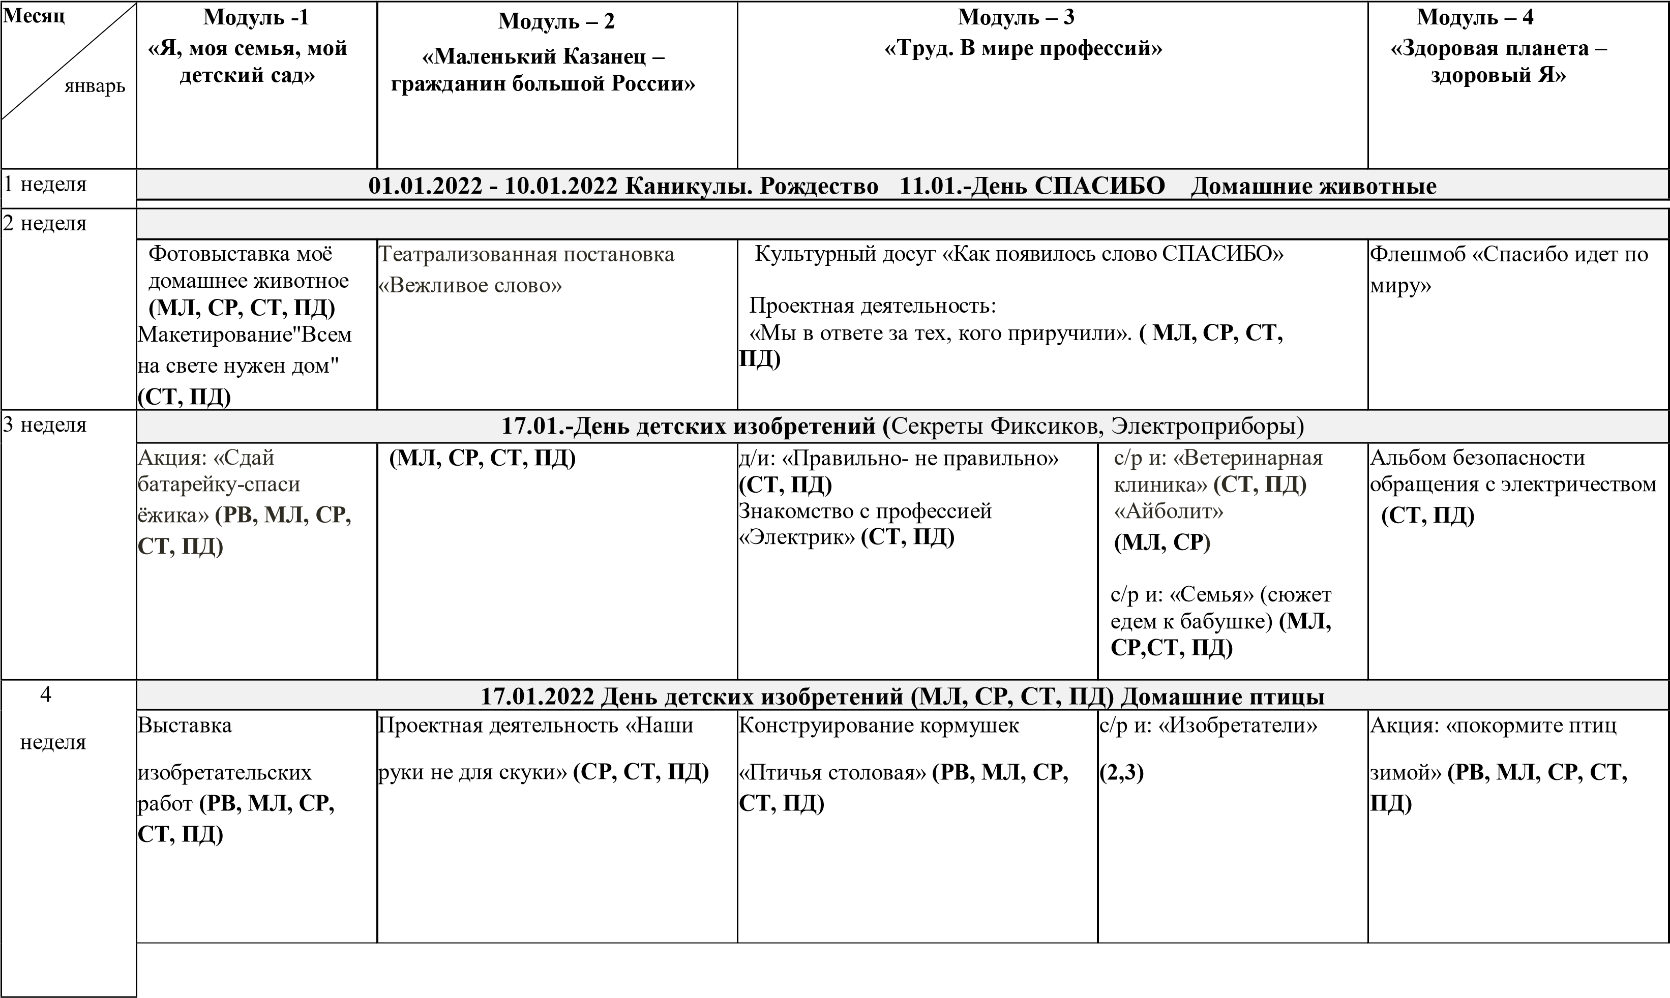
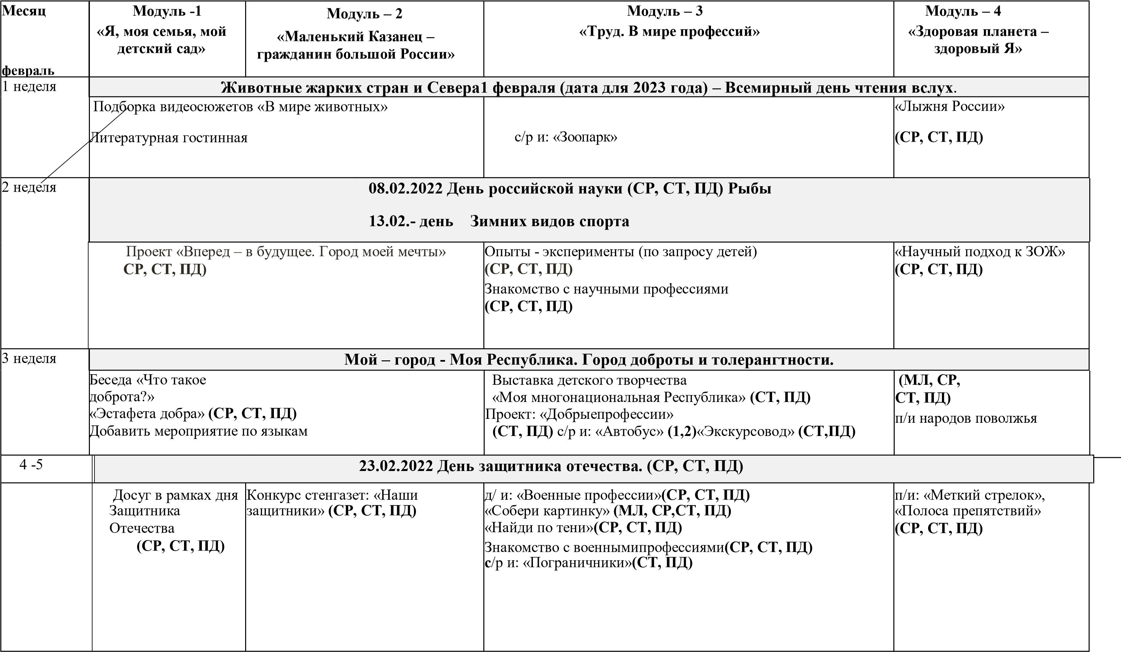

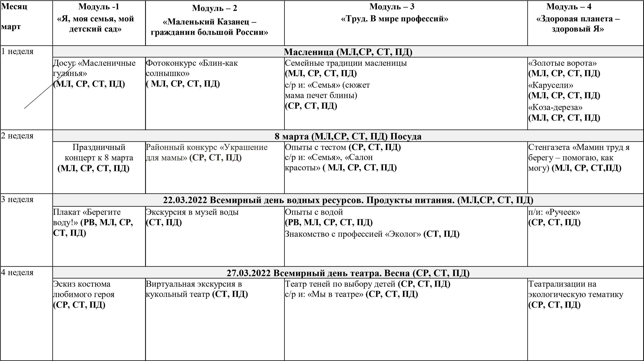

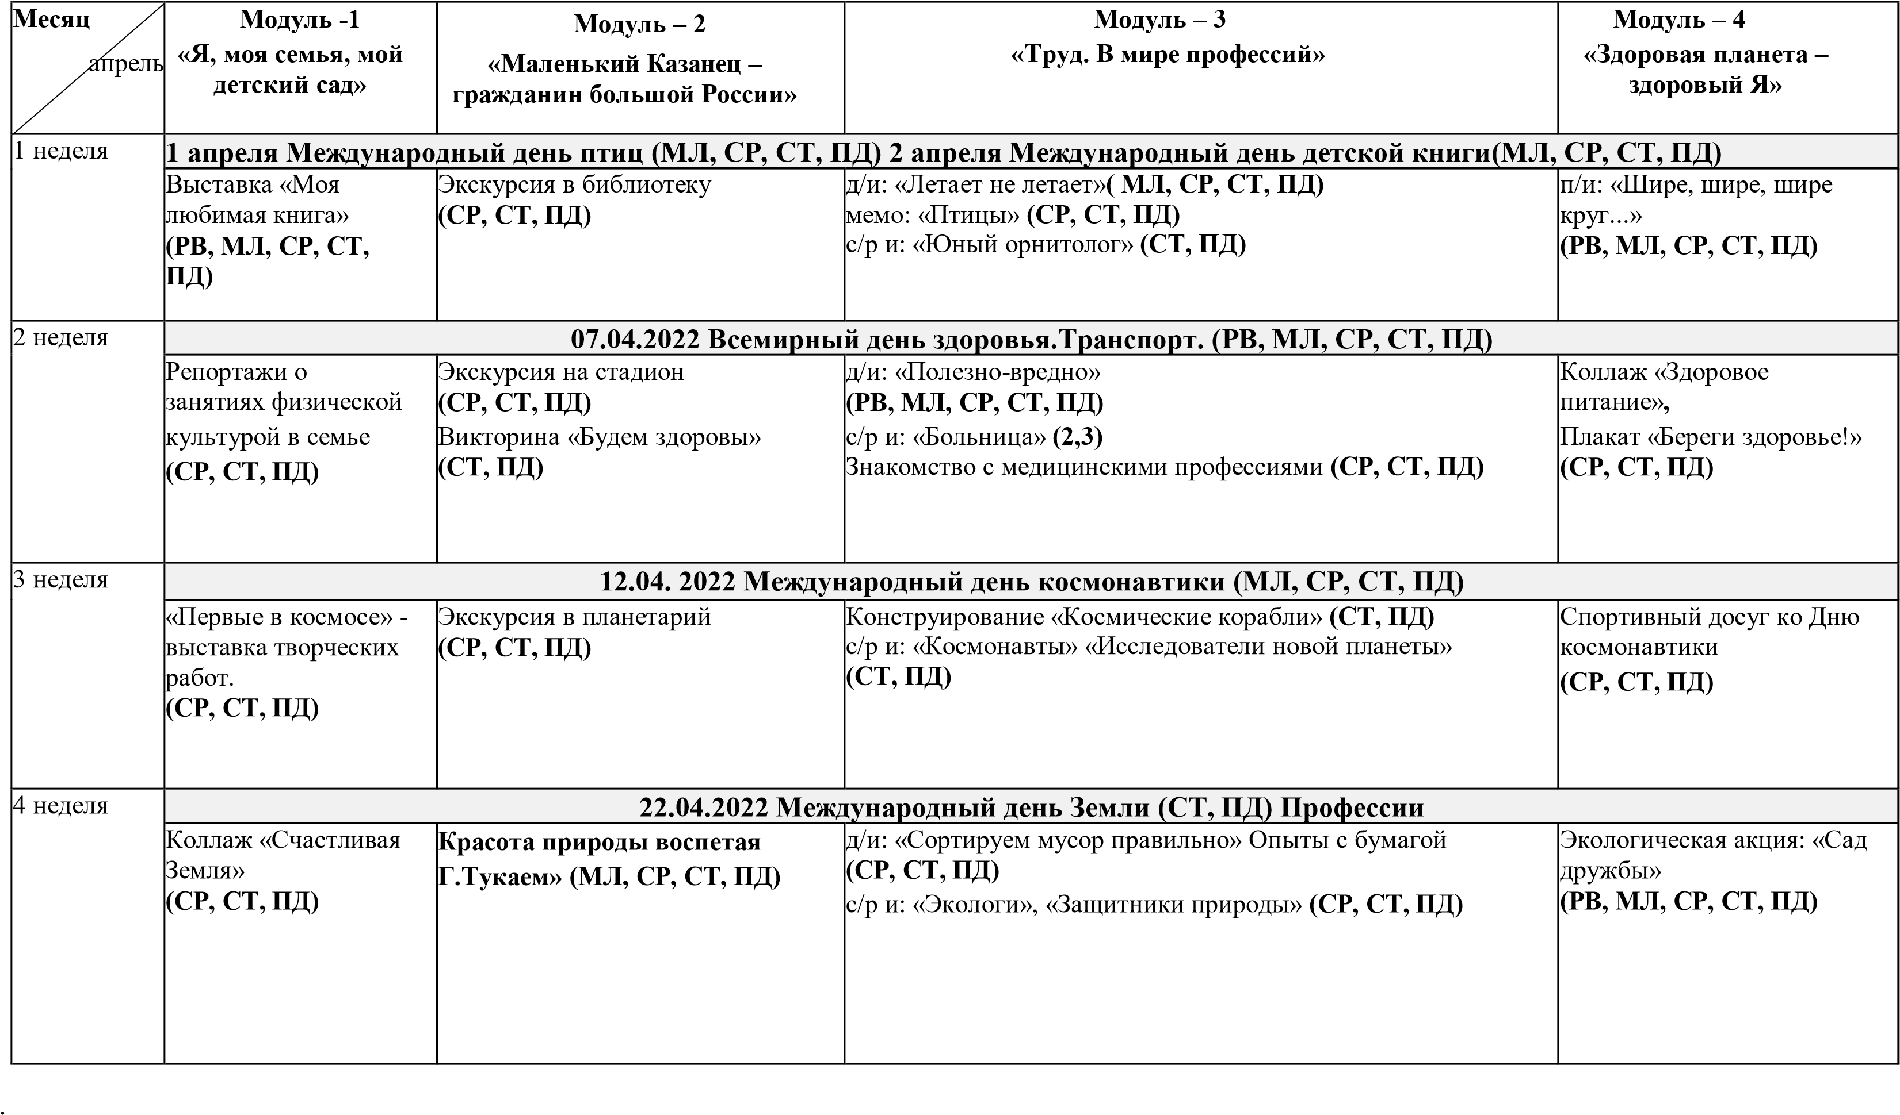
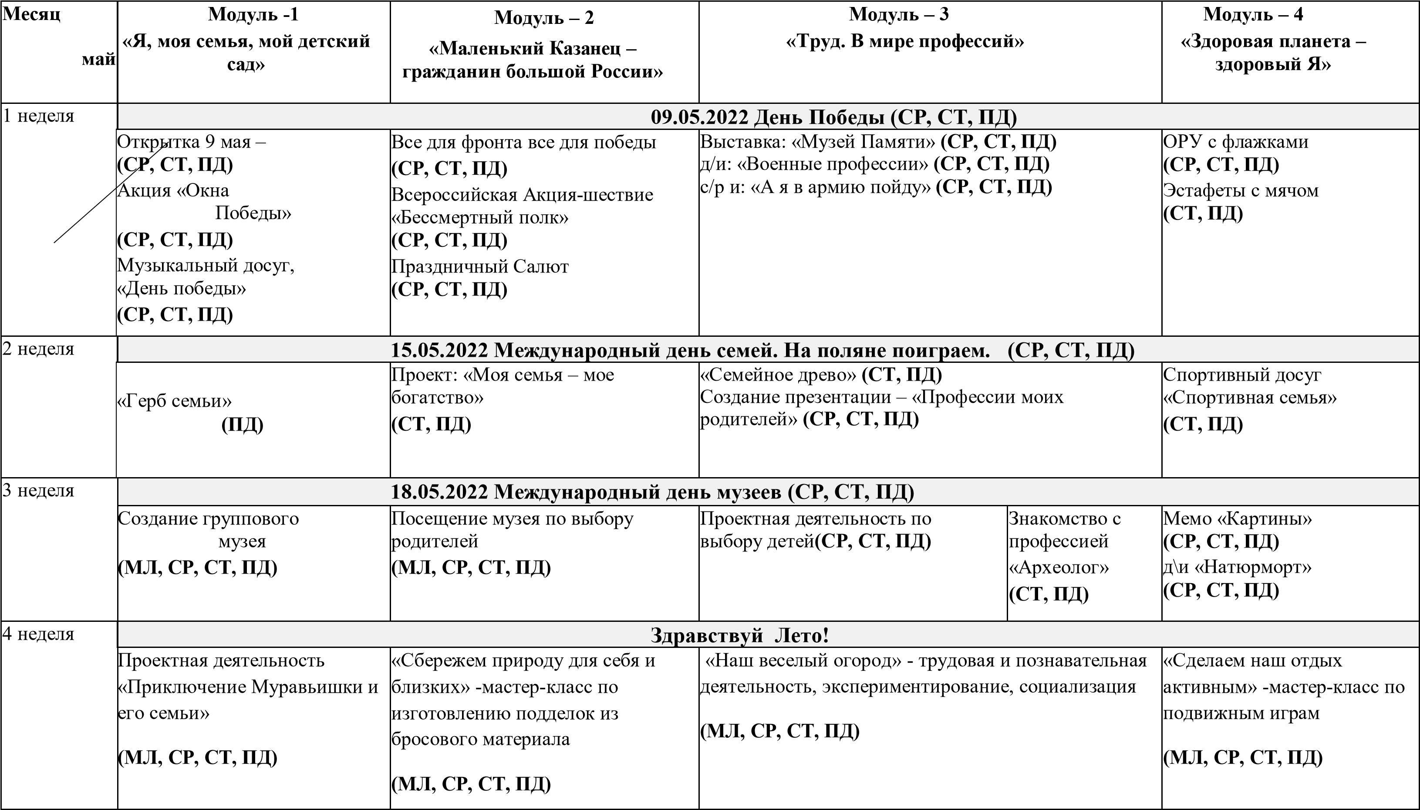

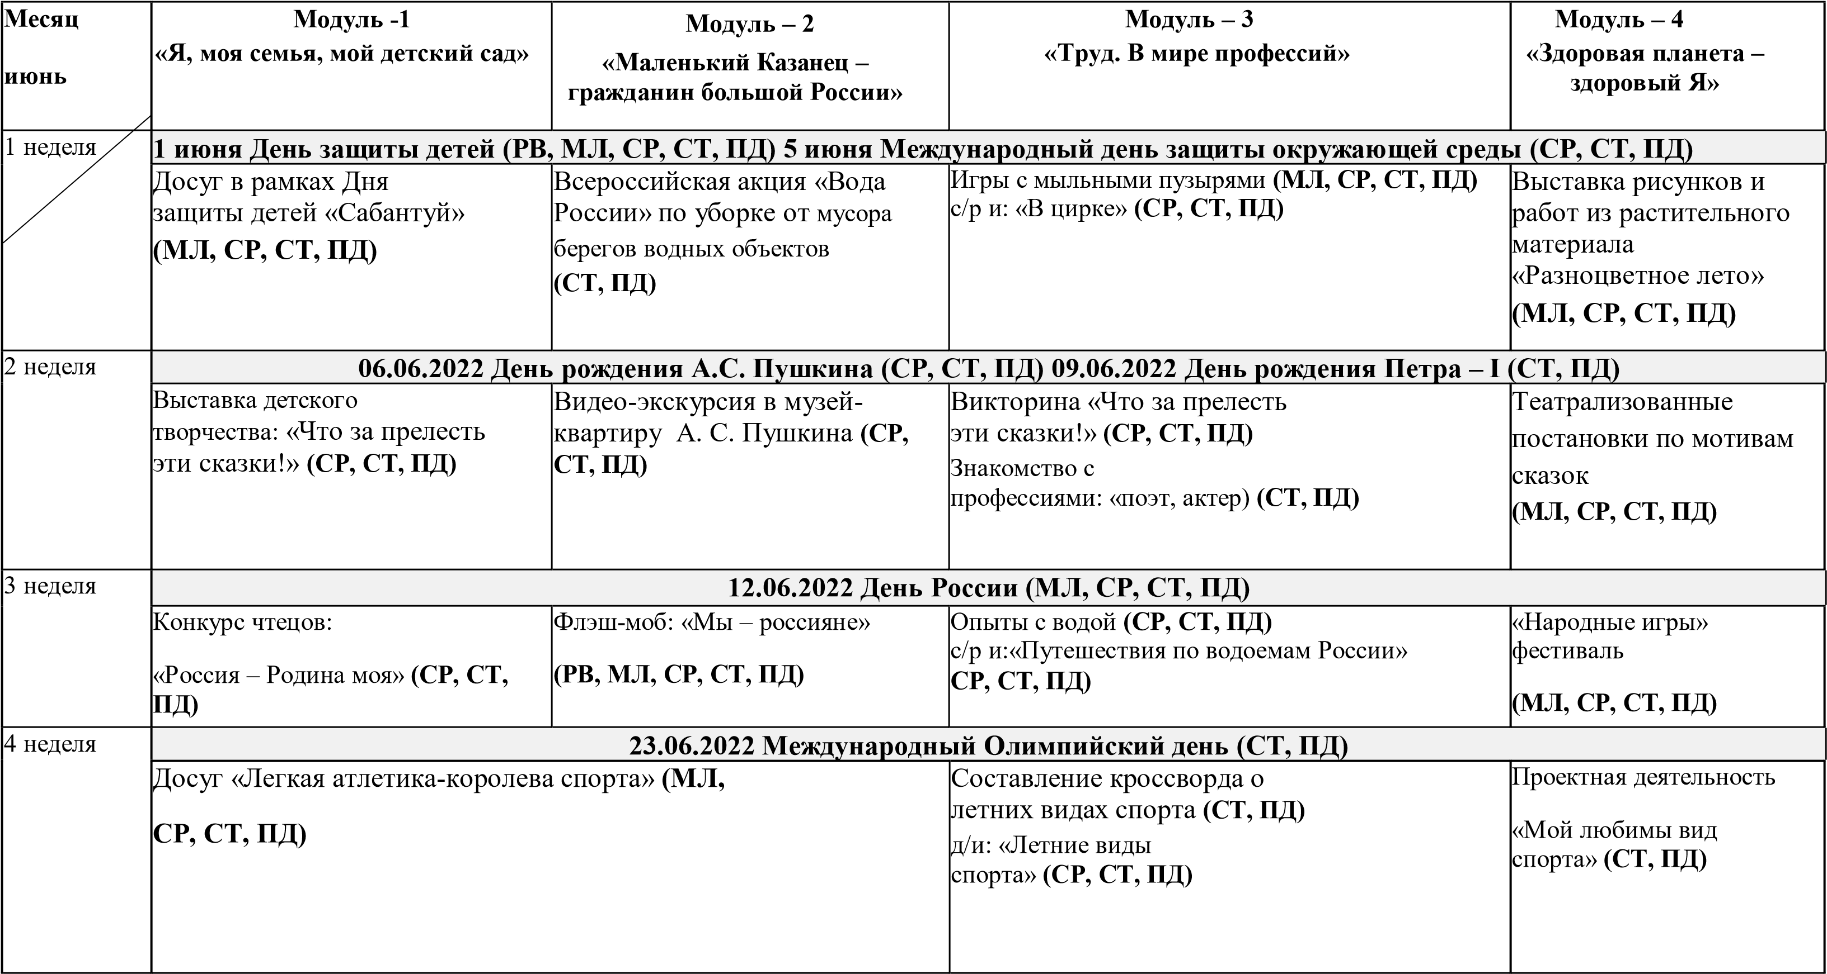

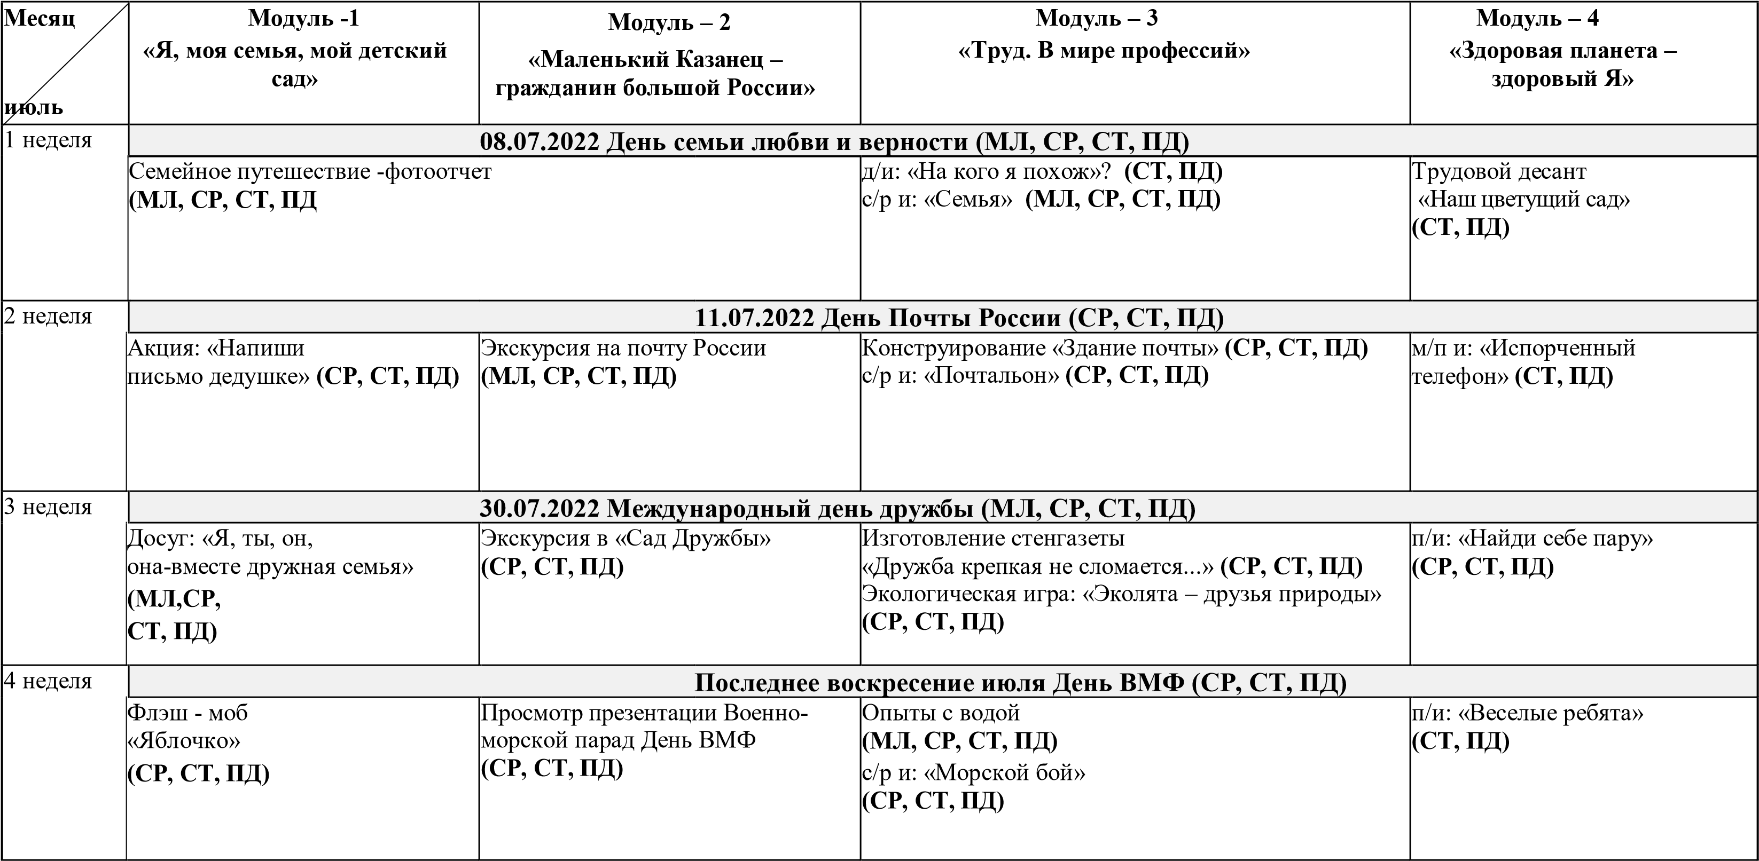

Месяц август | Модуль -1  «Я, моя семья, мой детский сад» | Модуль – 2  «Маленький Казанец – гражданин большой России» | Модуль – 3  «Труд. В мире профессий» | Модуль – 4  «Здоровая планета – здоровый Я»
2 – 3 неделя | 14.08.2022 День физкультурника (МЛ, СР, СТ, ПД)
2 – 3 неделя | Флэш – моб: «Россия -вперед!»  (МЛ, СР, СТ, ПД) | Просмотр презентации  «Спортивные соружения  Казани» (МЛ, СР, СТ, ПД) | д/и: «Что полезно для здоровья?»(СР, СТ, ПД) с/р и: «Больница»(СР, СТ, ПД) | Летняя спартакиада  (МЛ, СР, СТ, ПД)
4 неделя | 22.08.2022 День Государственного Флага РФ (РВ, МЛ, СР, СТ, ПД) День города.
4 неделя | Музыкальный досуг«День города»  (СР, СТ, ПД | Выставка детского творчества  «Мой город – Казань» (МЛ, СР, СТ, ПД) | Опыты с воздухом  (МЛ, СР, СТ, ПД) с/р и: «Автобус» (1,2)  «Экскурсовод .Путешествие по Казани» (СТ,ПД) | Турнир по футболу  (СТ, ПД)

